Вклад математиков в историю развития человечества
Доклад подготовил учащийся 11 «А» класса Шкилевич Антон

ИСТОРИЯ МАТЕМАТИКИ
Публичное учреждение теоретический лицей им. Михай Греку
г. Кишинёв, 2025
Вклад математиков в историю развития
человечества. Доклад

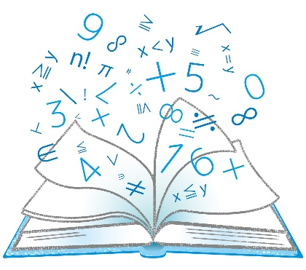
I. Введение
Математика – это универсальный язык, с помощью которого мы описываем, анализируем и понимаем окружающий нас мир. Она позволяет нам находить закономерности, строить модели и делать прогнозы. Математика – это не просто набор формул и теорем, это способ мышления, позволяющий решать самые разнообразные задачи.

Роль математики в человеческой жизни огромна. Она пронизывает все сферы нашей деятельности: от повседневных бытовых задач до сложных научных исследований. Математика лежит в основе:
- Естественных наук: физики, химии, биологии.
- Технологий: создания компьютеров, космических аппаратов, медицинского оборудования.
- Экономики: анализа рынков, прогнозирования трендов, управления финансами.
- Общества: социологических исследований, демографии, политических наук.

Изучение вклада математиков в историю важно по нескольким причинам:
- Понимание истоков современного мира: Математика была и остается одним из главных двигателей прогресса. Понимание ее развития позволяет нам лучше осознать, как мы пришли к сегодняшнему уровню знаний и технологий.
- Вдохновение для будущих поколений: Изучение жизней и достижений великих математиков может вдохновить молодежь на занятия наукой и техникой.
- Развитие критического мышления: Изучение истории математики способствует развитию аналитических и критических навыков.
- Понимание роли науки в обществе: Анализ вклада математиков позволяет оценить важность науки для развития цивилизации.

II. Математика в древних цивилизациях
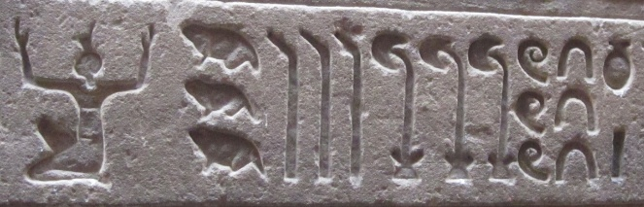
Древний Египет и Месопотамия: Математика
для строительства пирамид, календаря и торговли.
Древние египтяне и месопотамцы были одними из первых, кто начал применять математические знания на практике. Необходимость в точных измерениях для строительства грандиозных сооружений, таких как пирамиды, а также для ведения сельского хозяйства и торговли, стимулировала развитие математики.
- Строительство: Египтяне использовали сложные геометрические расчеты для возведения пирамид и других монументальных сооружений. Они обладали знаниями о площади треугольника, объеме прямоугольного параллелепипеда и других геометрических фигурах.
- Календарь: Для определения времени посева и сбора урожая, а также для религиозных целей, египтяне и месопотамцы создали сложные календарные системы, основанные на астрономических наблюдениях и математических расчетах.
- Торговля: Развитие торговли требовало умения вести учет товаров, производить расчеты и определять стоимость различных товаров. Древние купцы использовали системы счисления и простые арифметические операции.

Древняя Греция: Пифагор, Евклид, Архимед –
основоположники геометрии и математического мышления.
Древняя Греция стала колыбелью математики как науки. Греческие философы и ученые внесли огромный вклад в развитие геометрии, алгебры и теории чисел.
- Пифагор: Основатель пифагореизма, философской школы, которая придавала большое значение числам. Теорема Пифагора, связывающая стороны прямоугольного треугольника, стала одним из фундаментальных результатов геометрии.
- Евклид: Его "Начала" – это классический труд по геометрии, в котором изложены аксиомы и теоремы, лежащие в основе евклидовой геометрии. Этот труд использовался в качестве учебника в течение многих веков.
- Архимед: Великий математик, физик и инженер. Он внес значительный вклад в развитие геометрии, вычислил площадь круга и объем шара, создал основы гидростатики.
Греческие математики впервые стали доказывать теоремы, используя логические рассуждения. Они перешли от эмпирических знаний к строгой дедуктивной системе, что стало характерной чертой математики.

Древняя Индия: Развитие десятичной системы счисления и алгебры.
Древнеиндийские математики внесли значительный вклад в развитие десятичной системы счисления и алгебры.
- Десятичная система счисления: Индийцы разработали позиционную систему счисления с использованием десяти цифр, которая впоследствии была заимствована арабами и распространилась по всему миру.
- Алгебра: Индийские математики развили алгебраические методы решения уравнений, ввели понятие нуля и отрицательных чисел.
Индийские математики создали множество математических текстов, в которых излагались правила арифметических операций, геометрические задачи и алгебраические уравнения. Их работы оказали большое влияние на развитие математики в других культурах.

Краткое заключение
Математика в древних цивилизациях играла ключевую роль в развитии общества. Она использовалась для решения практических задач, таких как строительство, земледелие и торговля, а также для развития абстрактного мышления. Древние египтяне, месопотамцы, греки и индийцы заложили фундамент для дальнейшего развития математики, создав системы счисления, геометрические фигуры и алгебраические методы, которые используются и по сей день.

III. Математика в Средние века и эпоху Возрождения
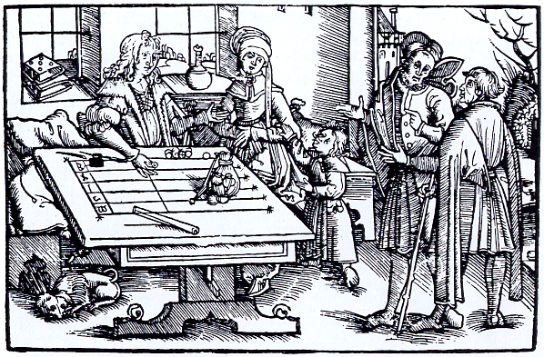
Арабский мир:
Вклад в алгебру, тригонометрию и астрономию
Арабские ученые сыграли ключевую роль в сохранении и развитии античной математики, а также внесли свой значительный вклад в эту науку. Их труды оказали огромное влияние на математику в Европе и стали основой для дальнейших исследований.
- Алгебра: Термин "алгебра" происходит от арабского слова "аль-джабр". Арабские математики систематизировали и развили алгебру, введя новые понятия и методы решения уравнений. Одним из самых известных арабских математиков был Мухаммед ибн Муса ал-Хорезми. Его труд "Аль-Китаб аль-мухтасар фи хисаб аль-джабр валь-мукабала" ("Краткая книга о вычислении путем дополнения и уравнивания") заложил основы алгебры и был переведен на многие языки.
- Тригонометрия: Арабские ученые внесли значительный вклад в развитие тригонометрии. Они составили таблицы синусов, косинусов и тангенсов, которые использовались в астрономии и геодезии. Выдающимся тригонометром был Абу-л-Вафа аль-Бузджани.
- Астрономия: Арабские астрономы создали точные астрономические таблицы, которые использовались для определения времени и составления календарей. Они также внесли большой вклад в развитие сферической тригонометрии, необходимой для астрономических расчетов.

Европа: Леонардо да Винчи и его применение
математики в искусстве и инженерных делах
Эпоха Возрождения ознаменовалась возрождением интереса к науке и искусству. Математика играла важную роль в этом процессе, и одним из ярких ее представителей был Леонардо да Винчи.
- Леонардо да Винчи: Этот выдающийся ученый, художник и инженер глубоко изучал математику. Он применял математические принципы в своих работах, что позволяло ему создавать реалистичные изображения и разрабатывать инновационные инженерные проекты. Леонардо да Винчи использовал математику для:
  - Перспективы: Он разработал точные методы построения перспективы, что позволило ему создавать реалистичные изображения трехмерных объектов на плоской поверхности.
  - Пропорций: Леонардо да Винчи изучал пропорции человеческого тела и других объектов, используя математические соотношения.
  - Механики: Он создавал проекты различных механизмов, таких как летательные аппараты, военные машины и системы подъема воды, используя принципы механики и математики.

Другие европейские математики эпохи Возрождения
- Никколо Тарталья: Итальянский математик, известный своими работами по алгебре и теории уравнений. Он разработал метод решения кубических уравнений.
- Джироламо Кардано: Итальянский математик, врач и философ. Он опубликовал труд "Ars Magna", в котором изложил методы решения кубических и биквадратных уравнений.

Краткое заключение
Математика в Средние века и эпоху Возрождения достигла значительных высот благодаря трудам ученых арабского мира и Европы. Арабские математики обогатили алгебру и тригонометрию, а европейские ученые, такие как Леонардо да Винчи, применили математические знания в искусстве и инженерных делах. Эти достижения заложили основу для дальнейшего развития математики в последующие века.

IV. Математика в Новое время
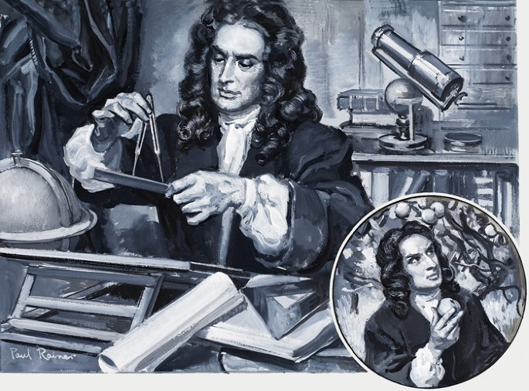
Исаак Ньютон и Готфрид Лейбниц:
Создание дифференциального и интегрального исчисления
XVII век ознаменовался революционным прорывом в математике, связанным с появлением дифференциального и интегрального исчисления. Двумя ключевыми фигурами в этом процессе стали Исаак Ньютон и Готфрид Лейбниц.
- Исаак Ньютон: Английский физик и математик, создавший основы классической механики. Ньютон разработал дифференциальное и интегральное исчисление для решения задач механики, таких как определение скорости и ускорения движущихся тел. Его работа "Математические начала натуральной философии" стала одним из самых значительных научных трудов в истории.
- Готфрид Лейбниц: Немецкий философ и математик, независимо от Ньютона создавший дифференциальное и интегральное исчисление. Лейбниц ввел многие современные математические обозначения и термины.
Дифференциальное и интегральное исчисление позволили математикам изучать непрерывные изменения величин, такие как скорость, ускорение, площадь и объем. Эти инструменты оказались незаменимыми для решения широкого круга задач в различных областях науки и техники.

Математический анализ и его применение в физике
Математический анализ, основанный на дифференциальном и интегральном исчислении, стал мощным инструментом для изучения физических явлений. Он позволил:
- Формулировать законы классической механики: Законы Ньютона, описывающие движение тел, были выражены в математической форме с помощью дифференциальных уравнений.
- Изучать электричество и магнетизм: Уравнения Максвелла, описывающие электромагнитные явления, основаны на математическом анализе.
- Развивать теорию теплопроводности и диффузии: Эти процессы описываются дифференциальными уравнениями в частных производных.
- Изучать колебательные процессы: Гармонический осциллятор, описывающий колебания пружины или маятника, является классическим примером применения дифференциальных уравнений.
Математический анализ стал языком, на котором говорят физики, описывая законы природы.

Развитие теории вероятностей
Теория вероятностей, изучающая случайные события, также получила значительное развитие в Новое время. Ее основы были заложены еще в XVII веке, однако именно в XVIII и XIX веках она стала полноценной математической дисциплиной.
- Применение в играх и азартных играх: Первые задачи теории вероятностей были связаны с анализом игр и азартных игр.
- Страхование: Теория вероятностей легла в основу теории страхования, позволяющей оценивать риски и рассчитывать страховые тарифы.
- Статистика: Теория вероятностей является основой статистического анализа данных.
- Физика: Теория вероятностей нашла широкое применение в статистической физике и квантовой механике.

Выдающиеся математики, внесшие вклад в развитие теории вероятностей
- Блез Паскаль: Французский математик и философ, один из основателей теории вероятностей.
- Пьер-Симон Лаплас: Французский математик и астроном, разработавший теорию вероятностей и ее приложения к астрономии.
- Карл Фридрих Гаусс: Немецкий математик, внесший значительный вклад в теорию ошибок и метод наименьших квадратов.

Краткое заключение
XVII и XVIII века стали золотым веком для математики. Создание дифференциального и интегрального исчисления, развитие математического анализа и теории вероятностей позволили ученым глубже понять окружающий мир и создать новые технологии. Математика превратилась в универсальный язык науки, позволяющий описывать и изучать самые разнообразные явления.

V. Математика в XX и XXI веках
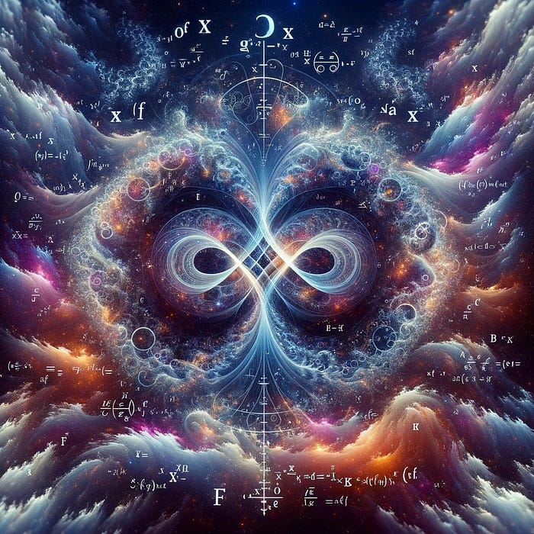
XX и XXI века ознаменовались бурным развитием математики, которое привело к появлению новых областей исследований и революционизировало множество сфер человеческой деятельности.

Абстрактная алгебра и топология:
фундамент для новых теорий
Эти две области математики исследуют свойства абстрактных структур, не привязываясь к конкретным объектам.
- Абстрактная алгебра: Изучает группы, кольца, поля и другие алгебраические структуры.
  - Эми Нётер: Ее работы по теории колец и модулей стали основой современной алгебраической геометрии и физики.
  - Нильс Хенрик Абель: Доказал невозможность решения общего алгебраического уравнения пятой степени в радикалах.
- Топология: Изучает свойства пространств, которые сохраняются при непрерывных деформациях.
  - Анри Пуанкаре: Один из основателей топологии, сформулировал знаменитую гипотезу Пуанкаре, доказанную Григорием Перельманом.
  - Сэмюэль Эйленберг и Норман Стинрод: Разработали теорию гомологий, ставшую фундаментом для алгебраической топологии.

Вычислительная математика и компьютеры:
новая эра математических исследований
Появление компьютеров произвело революцию в математике.
- Численные методы: Разработаны алгоритмы для решения сложных уравнений, оптимизационных задач и моделирования физических процессов.
- Математическое моделирование: Компьютеры позволяют создавать и анализировать сложные математические модели, описывающие реальные явления.
- Системы компьютерной математики: Программы, такие как Mathematica, Maple и MATLAB, позволяют проводить сложные математические расчеты и визуализацию данных.
  - Джон фон Нейман: Один из создателей современной архитектуры компьютеров, внес значительный вклад в развитие вычислительной математики.

Математика и современные технологии:
искусственный интеллект, машинное обучение, криптография
Математика лежит в основе многих современных технологий.
- Искусственный интеллект: Машинное обучение, нейронные сети и глубокое обучение основаны на математических алгоритмах.
  - Йен Гудфеллоу: Один из пионеров в области глубокого обучения, разработал генеративно-состязательные сети.
- Машинное обучение: Математические методы, такие как линейная алгебра, теория вероятностей и оптимизация, используются для обучения моделей на данных.
- Криптография: Защита информации основана на математических алгоритмах.
  - Рональд Ривест, Ади Шамир и Леонард Адлеман: Разработали алгоритм RSA, широко используемый в криптографии.

Краткое заключение
XX и XXI века стали свидетелями невероятного развития математики. Абстрактные концепции нашли практическое применение, компьютеры революционизировали математические исследования, а математика, в свою очередь, стала основой для многих современных технологий. Будущее обещает еще более тесную интеграцию математики и других научных дисциплин, открывая новые горизонты для исследований и инноваций.

VI. Итоги
Вклад математиков в историю развития человечества неоценим. На протяжении веков математика была движущей силой прогресса, позволяя нам глубже понимать мир, создавать новые технологии и решать сложные проблемы.

Математика для будущего
Сегодня, как и прежде, математика играет ключевую роль. Она необходима для решения глобальных проблем, таких как изменение климата, создание новых материалов и лекарств, а также для развития искусственного интеллекта и других передовых технологий.

Перспективы развития
Современная математика продолжает активно развиваться. Новые области исследований, такие как теория данных, машинное обучение и квантовая информатика, открывают перед нами невероятные возможности. Математика становится все более междисциплинарной наукой, тесно взаимодействующей с другими областями знания.
Математика — это не просто набор формул и теорем, это язык, на котором мы описываем мир и взаимодействуем с ним. Ее развитие будет определять будущее человечества.

